### 网上商城的设计与实现

大致效果图：



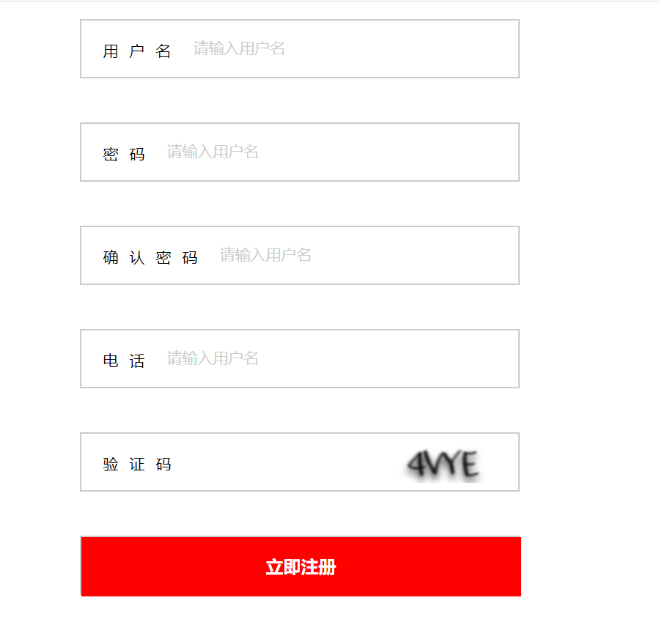

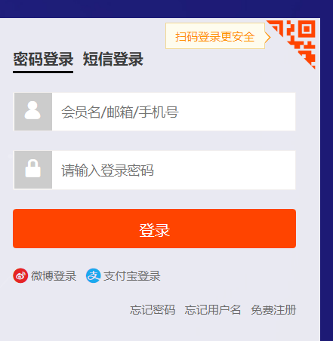





设计功能：

1. 通过注册功能进行用户注册并进行登录操作;
2. 通过搜索框搜索商品;
3. 购物车功能;
4. 对商品数据与购买记录永久花化。